ООО «Теплотех-Комплект»

ИНН: 7802482841 КПП: 780201001 ОГРН: 1097847293961
194021, г. Санкт-Петербург, ул. Карбышева, д. 4 «А»
телефон: (812) 633-05-53, 970-78-30, 655-03-32
сайт: https://tt-k.ru e-mail: info@tt-k.ru

Опросный лист на фильтры для очистки воды

1 | Тип фильтра | ☐ осветлительный ФОВ  ☐ ионитный ФИПа  ☐ сорбционный ФСУ
2 | Производительность максимальная, м³/ч
3 | Диаметр корпуса, мм
4 | Рабочее давление, кгс/см²
5 | Рабочая температура, ºC
6 | Материал корпуса | ☐ ст3 ☐ 12Х18Н10Т ☐ AISI 304  ☐ 09Г2С ☐ AISI 321 ☐ __________
7 | Люки, люки-лазы | ☐ Ø400 мм ☐ Ø500 мм ☐ Ø600 мм ☐ Ø800 мм  ☐ Ø400 мм ☐ Ø500 мм ☐ Ø600 мм ☐ Ø800 мм
8 | Смотровой люк, смотровые окна | ☐ Ø200 мм ☐ Ø 400х325 ☐ 2 окна Ø150 мм
9 | Верхнее распределительное устройство (ВРУ) | ☐ лучевое с отверстиями  ☐ перфорированный стакан  ☐ стакан в стакане  ☐ тарельчатый перелив |  | Материал ВРУ
☐сталь углеродистая
☐сталь нержавеющая
☐пластик
9 | Нижнее распределительное устройство (НРУ) | ☐ горизонтальное (под бетон)  ☐ горизонтальное (копирующее дно)  ☐ ложное дно  ☐ паук |  |  | Материал НРУ
☐сталь
☐ нержавейка
10 | Фильтрующие элементы НРУ | ☐ колпачки дренажно-щелевые пластиковые  ☐ колпачки дренажно-щелевые нержавеющие  ☐ лучи с желобком нержавеющие
11 | Трубопровод обвязки фильтра | ☐ требуется ☐ не требуется
12 | Запорная арматура обвязки фильтра | ☐ требуется ☐ не требуется
13 | Пробоотборная линия | ☐ требуется ☐ не требуется
14 | Автоматизация работы фильтров | ☐ требуется ☐ не требуется
15 | Антикоррозионное покрытие внутрен-ней поверхности корпуса фильтра | ☐ требуется  ☐ не требуется | Материал: ______________________
16 | Требуемое количество фильтров, шт.

Дополнительные сведения и координаты заказчика: ____________________________________________________________________________________________________________________________________________________________________________________________________________________________________________________________________________________________________________________________________________

ООО «Теплотех-Комплект»

Пояснения к опросному листу для фильтров
ФИПа, ФОВ, ФСУ

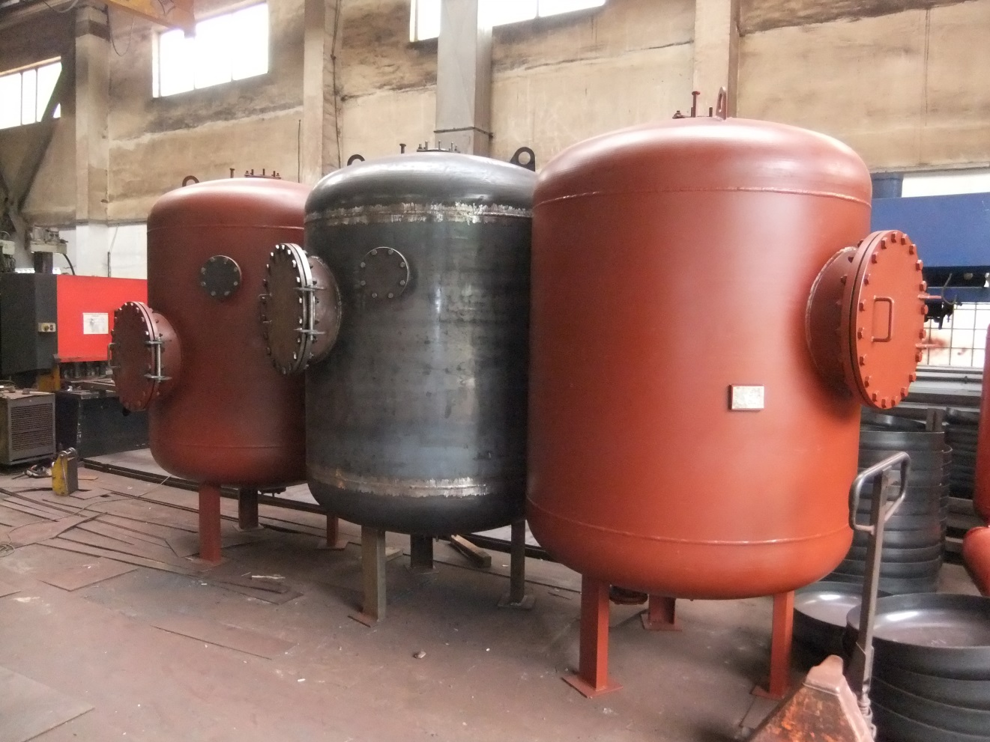

- Выбор типа фильтра

Выбор типа фильтра производится в зависимости от поставленных задач:
- ФОВ: для осветления воды;
- ФИПа: для умягчения воды;
- ФСУ: для удаления из воды различных веществ (в зависимости от типа фильтрующего материала).
Установки фильтрации могут содержать несколько ступеней очистки. В этом случае они скомпонованы одновременно из нескольких типов фильтров, соединенных последовательно в единую систему.

- Выбор фильтрующего материала

Рабочим элементом фильтра является фильтрующий материал (кварцевый песок, катионит, сульфоуголь или другой). Подбор фильтрующего материала осуществляется на этапе проектирования исходя из анализов качества исходной воды, требований к обработанной воде, производительности установки. Выбирают не только марку фильтрующего материала, но и его фракцию (размеры частиц), чтобы исключить его вымывание из фильтра с рабочей средой.
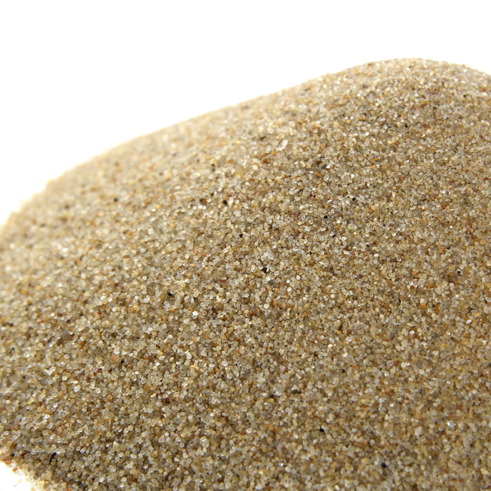

- Выбор комплектации фильтра

Фильтр состоит из нескольких основных элементов и части дополнительных.
К основным элементам фильтра относятся:
- Корпус фильтра: в типовом варианте изготавливается из углеродистой стали ст3 с расчетом на рабочее давление до 0,6 МПа. Под заказ может изготавливаться из сталей 09Г2С, 12Х18Н10Т, AISI304 и др.

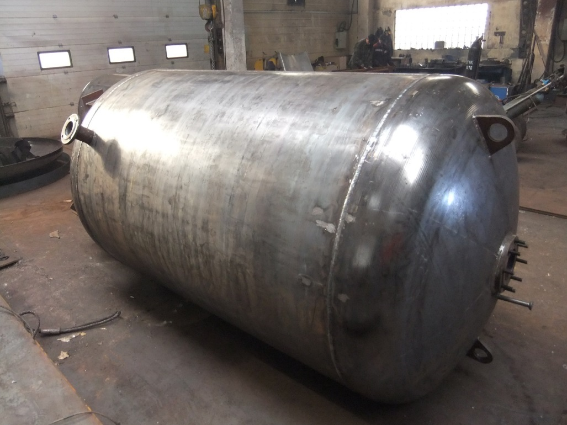

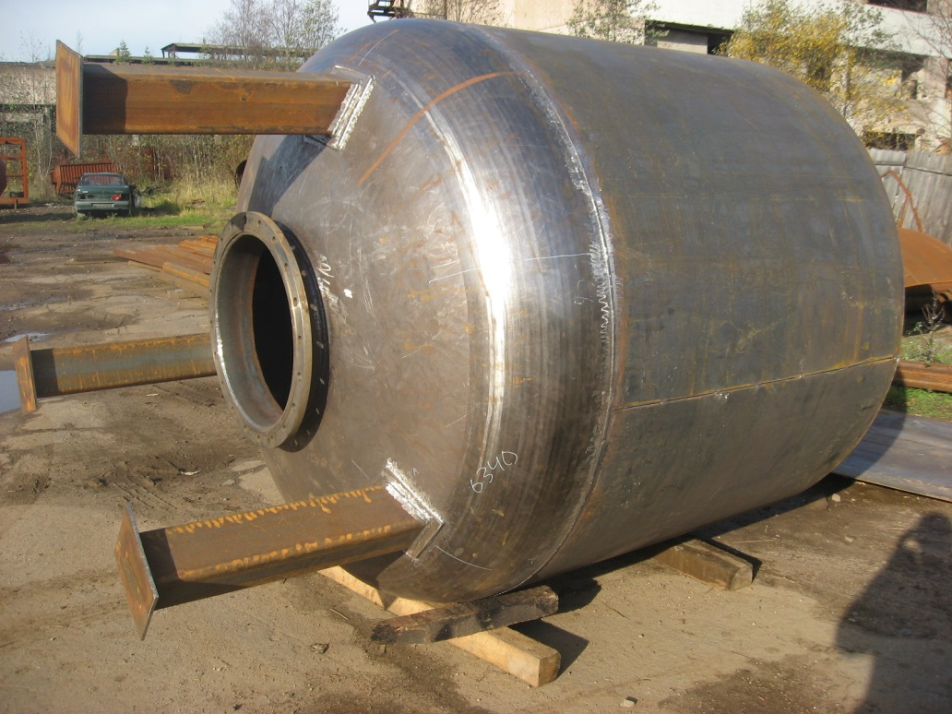

- Люк-лаз: на корпусе фильтра устанавливается один или два люк-лаза в зависимости от диаметра фильтра. Для возможности доступа человека через него внутрь корпуса диаметр люка выбирается не менее 600 мм.
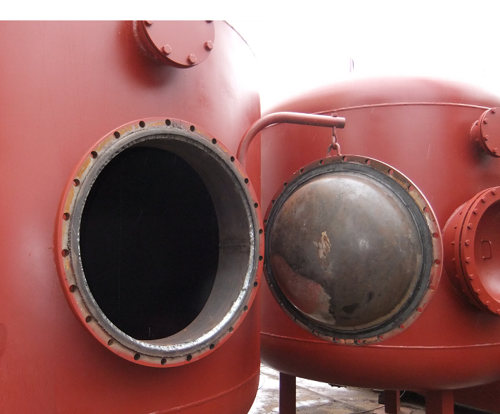

- Смотровые люки и стекла: на корпусе фильтра при малых диаметрах корпуса фильтра устанавливается ревизионный люк для осмотра верхнего распределительного устройства. Также он может использоваться для загрузки фильтрующего материала. Для контроля за прозрачностью воды и осмотра верхнего слоя фильтрующего материала устанавливают два окна.
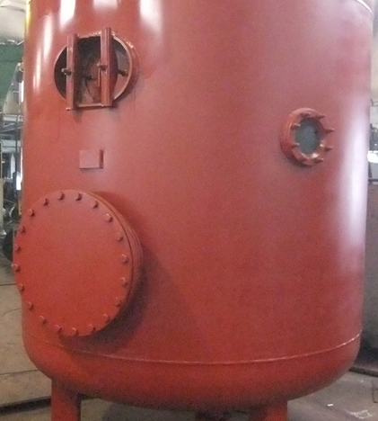
- Верхнее распределительное устройство ВРУ: предназначено для равномерного распределения поступающей воды по поверхности слоя загрузочного материала. Изготавливается на выбор заказчика из углеродистой или нержавеющей стали. Наиболее часто применяемые типы ВРУ:

Лучевое с отверстиями  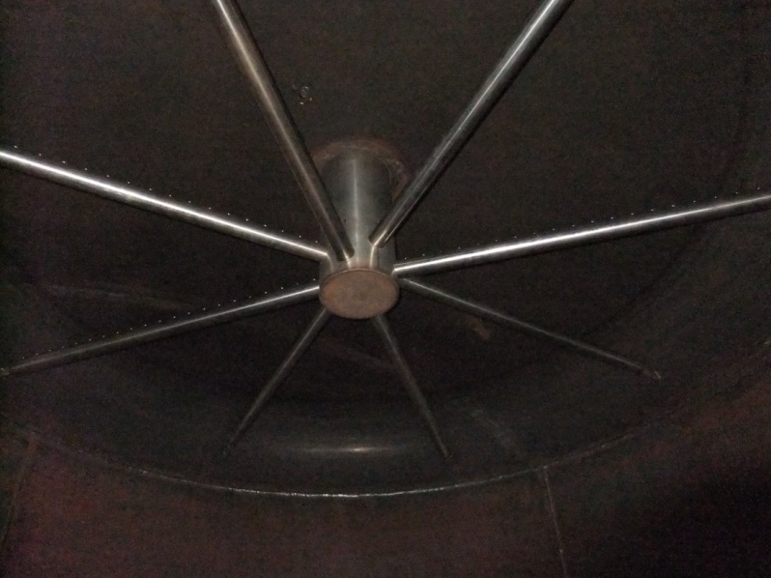 | Перфорированный стакан  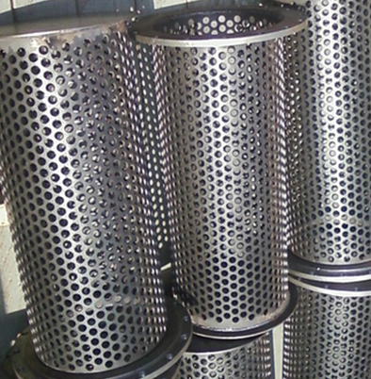

Стакан в стакане
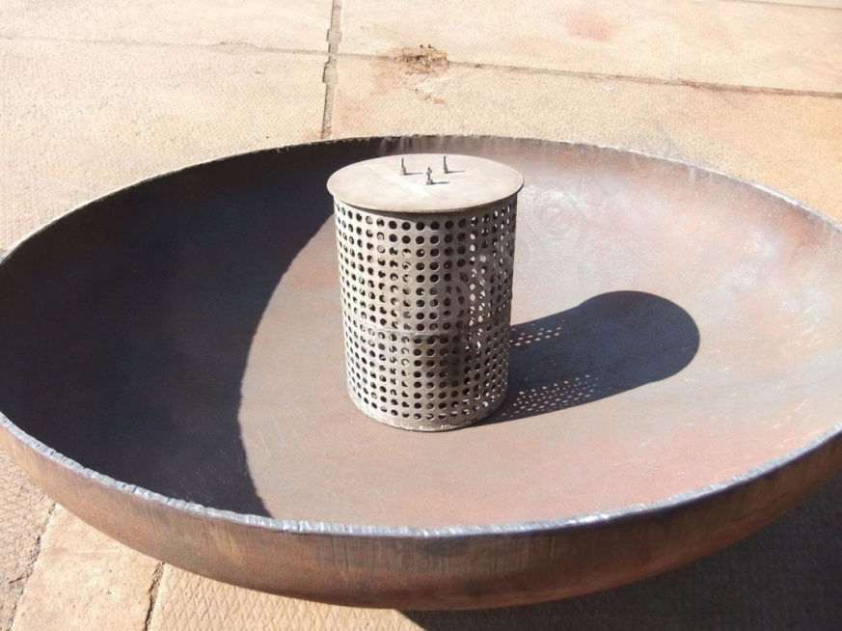

- Нижнее распределительное устройство НРУ: предназначено для сбора очищенной воды. Изготавливается на выбор заказчика из углеродистой или нержавеющей стали. Наиболее часто применяемые типы НРУ:

Горизонтальное (под бетон) с нержавеющими колпачками
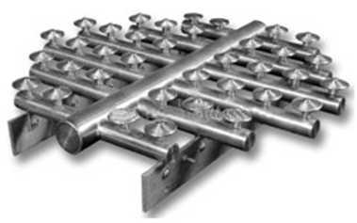

Горизонтальное (под бетон) с нержавеющими лучами с желобком

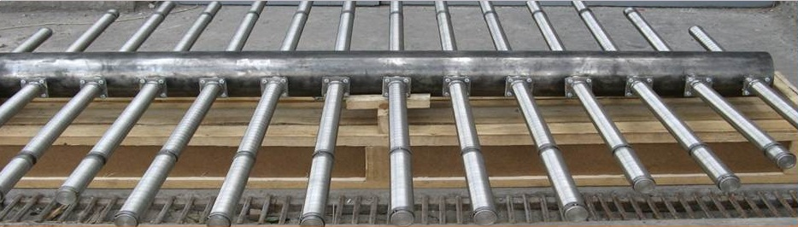

Горизонтальное (копирующее дно)

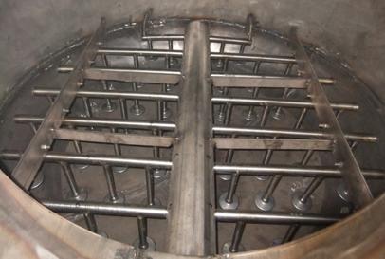
Паук

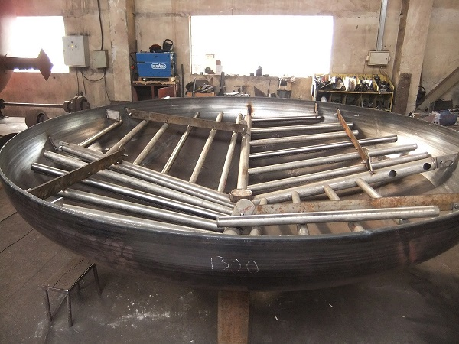

Ложное дно

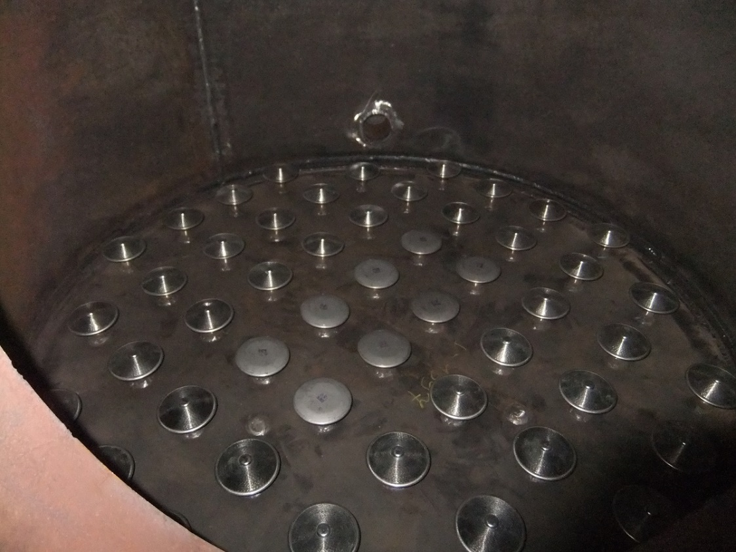

К дополнительным элементам фильтра относятся:
- Трубопроводы обвязки фильтра и пробоотборный узел:
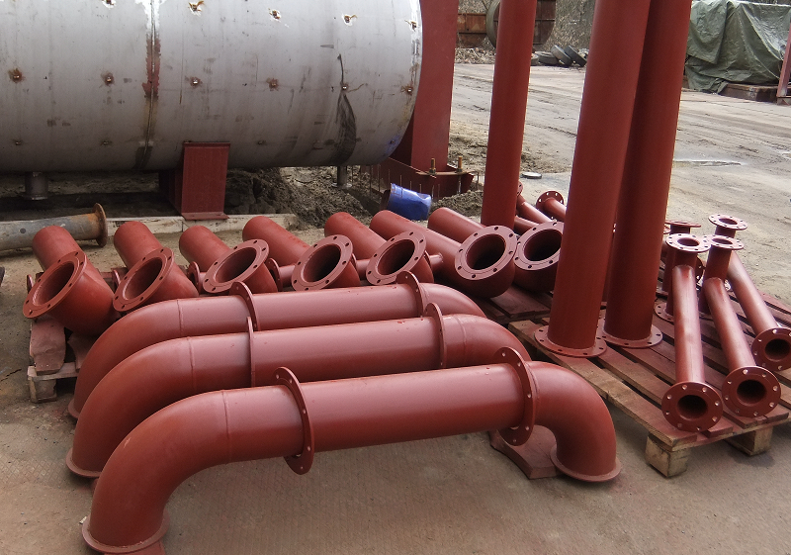

- Трубопроводная арматура с ручным или электрическим приводом:
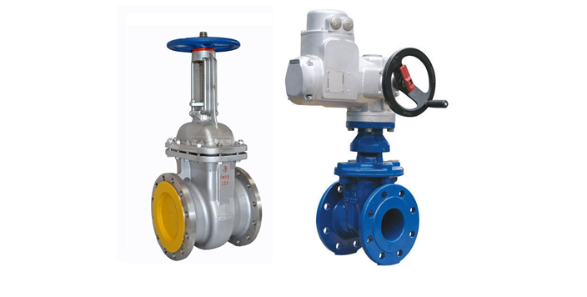

- Автоматика: для организации автоматической работы одного фильтра или группы фильтров и проведения своевременной регенерации.
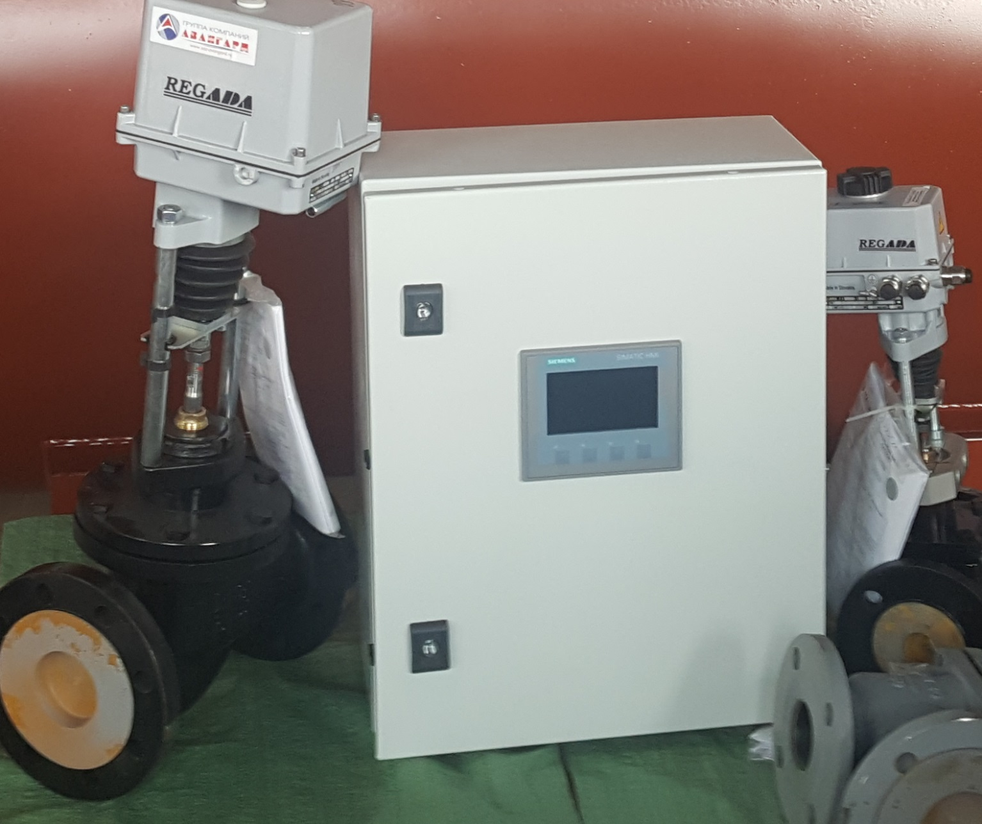

Набор функций и комплектация автоматики зависит от схемы работы фильтров.
Для подбора автоматики заполняется отдельный опросный лист.

